卫生健康信息

（第26期）

奈曼旗卫健系统党委 奈曼旗卫健委 2025年7月30日
旗人民政府副旗长蒋翠艳带队赴扎鲁特旗、开鲁县考察医共体 信息化建设工作

为推动我旗医共体信息化建设迈上新台阶，学习借鉴先进地区的成功经验与创新做法，近日，旗人民政府副旗长蒋翠艳带队，组织卫健及医疗机构负责人，专程赴扎鲁特旗、开鲁县考察紧密型县域医共体信息化建设工作。
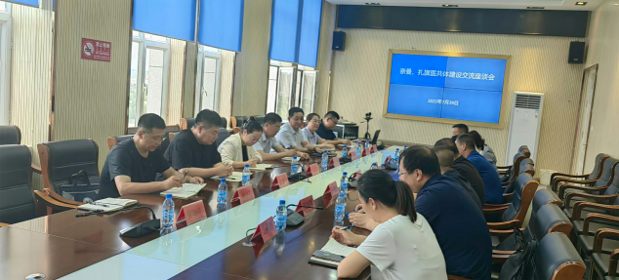
考察组一行通过实地走访、座谈交流等方式，深入了解两地在医共体信息平台搭建、数据互联互通、五大中心建设、智慧医疗应用等方面的具体实践。每到一处，考察组都认真倾听经验介绍，详细询问建设过程中的难点与突破点，重点关注信息化建设如何有效提升基层医疗服务能力、优化患者就医流程等关键问题。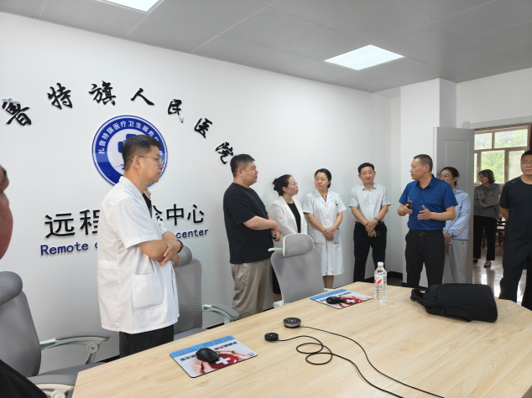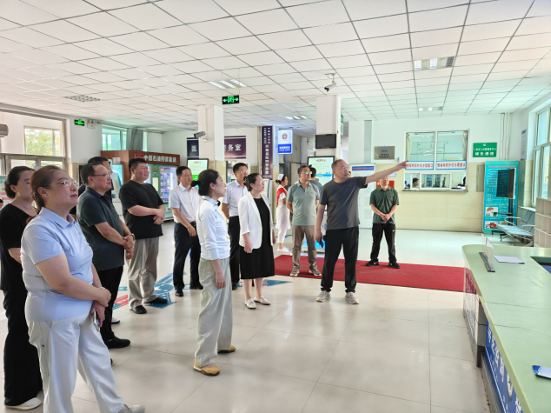
此次考察为我旗紧密型医共体信息化建设提供了宝贵的参考样本，下一步，我旗将结合自身实际，消化吸收先进经验，明确建设思路与重点任务，加速推进医共体信息化建设步伐，让优质医疗资源更好地惠及广大群众，为医疗卫生事业高质量发展注入强劲动力。
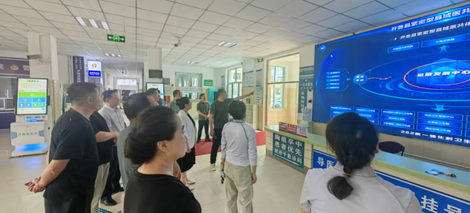

编辑：卫健委包金山
审核：卫健委于文君
终审：卫健委孟繁彦

